Manual ROAIMOB — Imobilizări
v. 01.10.2026
Evidența imobilizărilor corporale, necorporale și în curs — de la intrarea în patrimoniu până la ieșirea din gestiune.

Quickstart — Operații uzuale
Capturile de ecran sunt din versiuni mai vechi ale programului. Aspectul poate diferi puțin, dar denumirile și pașii sunt aceiași.
Firma, anul și luna contabilă le schimbi cu click dreapta pe imaginea de fundal a aplicației. Se deschide formularul „Alegeți firma / anul / luna”: alegi Firma, Anul și Luna, apoi confirmi cu butonul Terminare (Ctrl+F).

Scenariul 1 — Introducere mijloc fix nou
Folosești Introducere când achiziția nu este încă înregistrată în contabilitate.
Pas | Ce faci | Unde
1 | Deschizi formularul de introducere | Imobilizări corporale → Introducere
2 | Completezi denumirea, codul din catalog, durata normală de serviciu (DNS), contul și numărul de inventar | Formularul „Introducere imobilizări”
3 | Completezi documentul de achiziție: număr, dată, valoare | Tot în formular
4 | Completezi numărul și data PIF, tipul de amortizare, gestiunea, responsabilul | Tot în formular
5 | Bifezi, dacă e cazul, „Bun de capital” și „Amort. max. deductibil” | Tot în formular
6 | Validezi cu butonul verde ✓. Programul întreabă dacă mai introduci o imobilizare | —

Din 2026, pragul fiscal pentru mijloc fix este 5.000 lei (vezi Capcane frecvente). Programul nu verifică pragul la introducere.
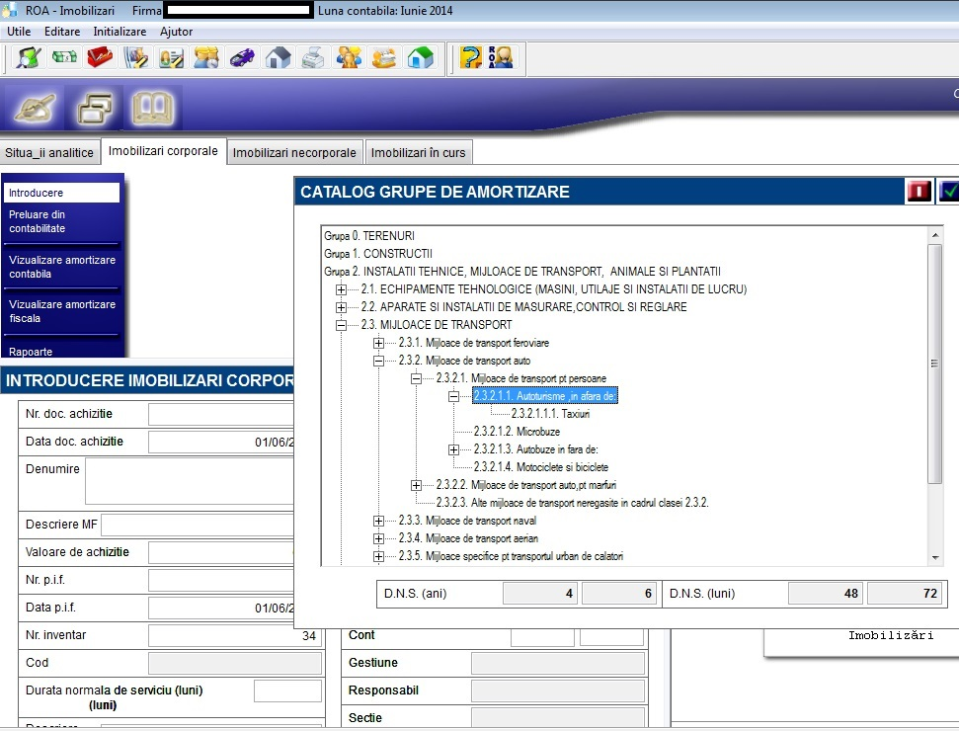
Formularul de introducere a unei imobilizări noi

Scenariul 2 — Preluare din contabilitate
Folosești Preluare din contabilitate când achiziția este deja înregistrată în ROACONT. Numărul, data și valoarea documentului se preiau din contabilitate.
Pas | Ce faci | Unde
1 | Deschizi lista documentelor de achiziție | Imobilizări corporale → Preluare din contabilitate
2 | Alegi documentul de achiziție din listă | Fereastra „Documente achiziție”
3 | Completezi ce lipsește: cod, DNS, tip amortizare, gestiune, responsabil | Formularul de introducere
4 | Validezi cu butonul verde ✓ | —

Se preia și contul analitic din nota contabilă. Apar și documentele cu dată de achiziție din lunile anterioare, înregistrate în luna curentă.

Scenariul 3 — Amortizare lunară, verificare și notă de închidere
Rata lunară se calculează de program pentru luna contabilă deschisă. Tu verifici și listezi nota.
Pas | Ce faci | Unde
1 | Deschizi lista și verifici rata lunii (coloana „Amortizment lunar”) | Imobilizări corporale → Vizualizare amortizare contabilă
2 | Apeși butonul Verifică (două semne de exclamare, dreapta sus). Compară conturile cu ROACONT | Lista imobilizărilor
3 | Dacă apar diferențe, corectezi conturile indicate | ROAIMOB sau ROACONT
4 | Listezi nota de închidere a amortizării | Situații analitice → Rapoarte → Închidere imobilizări corporale
5 | Repeți pentru imobilizările necorporale | Imobilizări necorporale

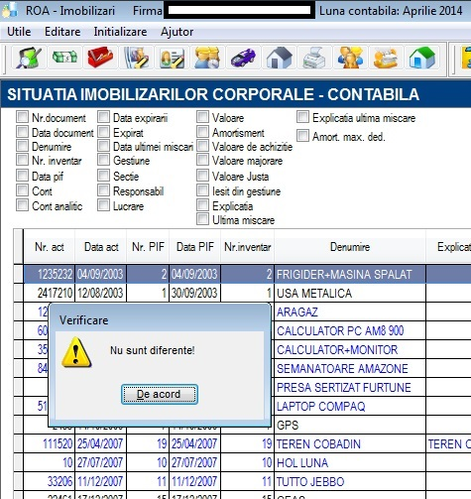
Verificare cu contabilitatea: valorile sunt egale
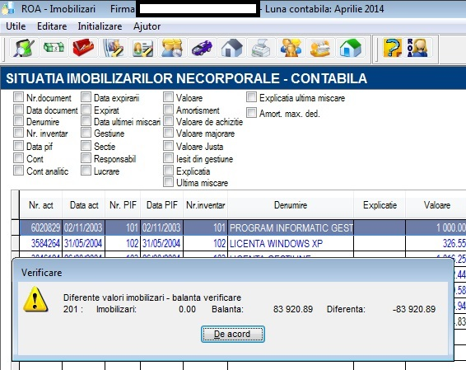
Verificare cu contabilitatea: conturile cu diferențe
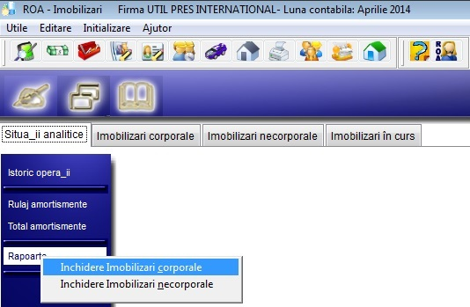
Meniul pentru nota de închidere a amortizării
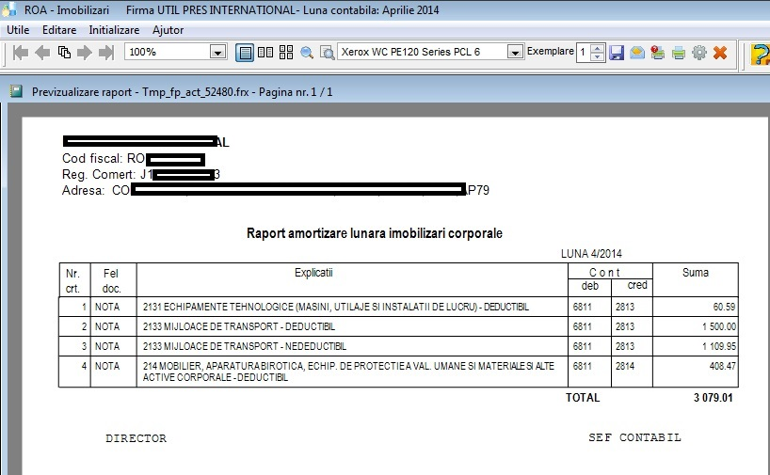
Nota de închidere a amortizării imobilizărilor corporale

Scenariul 4 — Transformare imobilizare în curs în mijloc fix
Pas | Ce faci | Unde
1 | Deschizi lista imobilizărilor în curs | Imobilizări în curs → Vizualizare
2 | Bifezi coloana „Ales” la imobilizările care formează mijlocul fix | Lista imobilizărilor în curs
3 | Modifici „Valoare reținută” dacă nu transformi toată valoarea | Tot în listă
4 | Apeși Operațiuni și alegi tipul transformării (tabelul de mai jos) | Tot în listă
5 | Completezi formularul mijlocului fix, ca la introducere, și validezi cu ✓ | —

Opțiune din Operațiuni | Rezultat
Transformare în imobilizare corporală / necorporală | Un mijloc fix nou, cu valoarea egală cu suma valorilor reținute
Adăugare la imobilizare corporală / necorporală | Majorare pe un mijloc fix existent. Scade valoarea imobilizării în curs
Transformare în N imobilizări corporale / necorporale | N mijloace fixe identice dintr-o singură imobilizare în curs (vezi capitolul Imobilizări în curs)

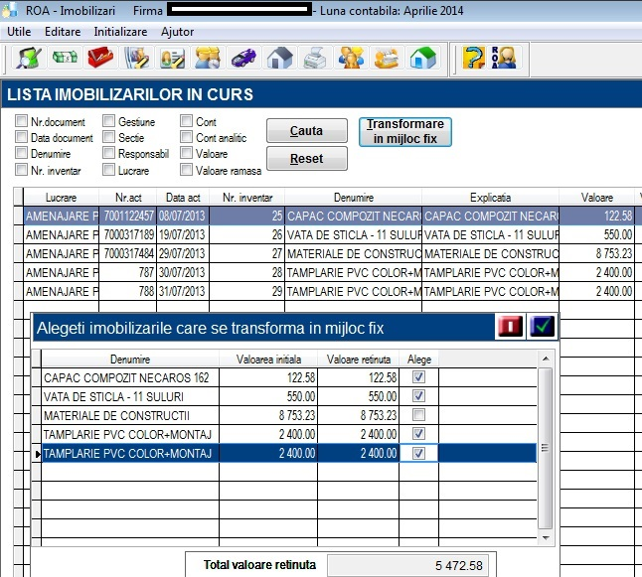
Alegerea imobilizărilor în curs care se transformă (ecran vechi; azi bifezi coloana „Ales” din listă)
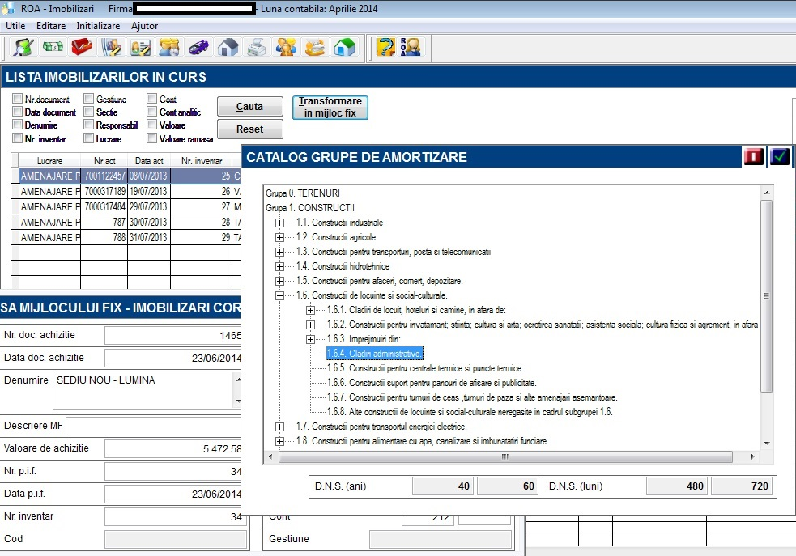
Formularul mijlocului fix obținut din imobilizări în curs

Scenariul 5 — Ieșire din gestiune (vânzare, casare)
Pas | Ce faci | Unde
1 | Selectezi mijlocul fix | Imobilizări corporale → Vizualizare amortizare contabilă
2 | Apeși Operațiuni și alegi „ieșire din gestiune” | Fereastra „Alegeți operațiunea”
3 | Completezi data și numărul documentului, tipul (vânzare, casare etc.), explicația și data ieșirii | Fereastra „Ieșire din gestiune”
4 | Validezi cu butonul verde ✓ | —
5 | Tipărești procesul-verbal de casare | Lista → Listare → „Proces-verbal de casare”

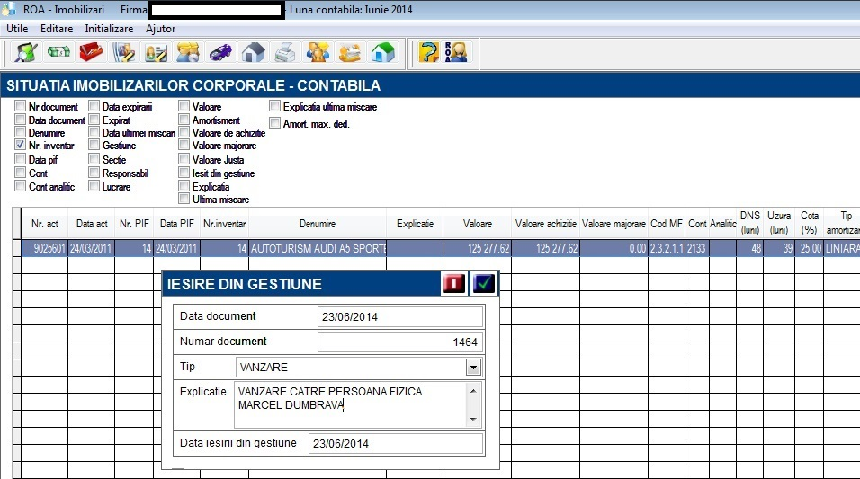
Ieșire din gestiune: documentul, tipul și data ieșirii

Scenariul 6 — Operații pe durata de folosire
Pas | Ce faci | Unde
1 | Selectezi mijlocul fix | Imobilizări corporale → Vizualizare amortizare contabilă
2 | Apeși Operațiuni | Lista imobilizărilor
3 | Alegi operația și validezi cu ✓ | Fereastra „Alegeți operațiunea”
4 | Completezi documentul și valorile cerute, apoi validezi | Fereastra operației

Operație | Când o folosești
majorarea valorii de intrare | Investiții care modifică valoarea (pozitiv sau negativ)
reevaluarea valorii de intrare | Reevaluarea mijlocului fix
conservare / scoatere din conservare | Mijlocul fix intră în conservare sau iese din conservare
schimbare DNS | Se modifică durata normală de serviciu
schimbare DNS + reevaluare | Modifici împreună valoarea de inventar, amortizarea totală, DNS, uzura totală, valoarea reziduală
ieșire / intrare în gestiune | Vânzare, casare etc. (Scenariul 5); intrarea anulează o ieșire

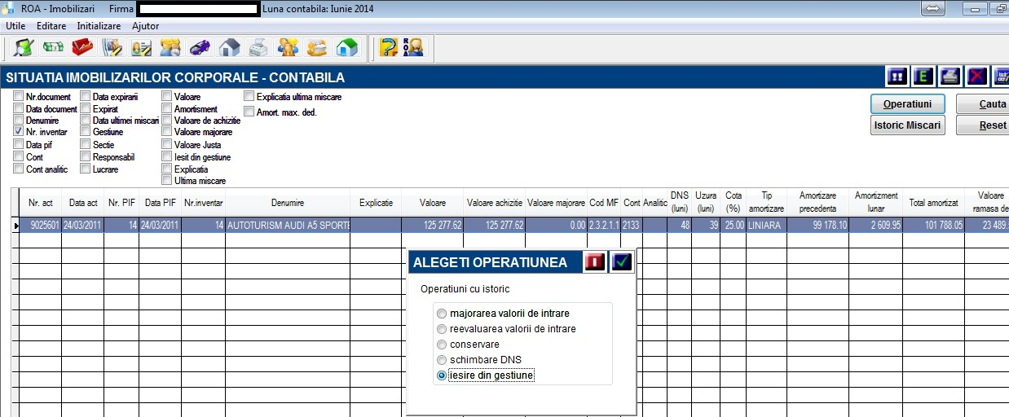
Fereastra „Alegeți operațiunea” deschisă din lista imobilizărilor corporale

Scenariul 7 — Copiere imobilizare
Copiezi când introduci un mijloc fix asemănător cu unul existent.
Pas | Ce faci | Unde
1 | Selectezi mijlocul fix sursă | Imobilizări corporale → Vizualizare amortizare contabilă
2 | Apeși butonul Copiază (dreapta sus) | Lista imobilizărilor
3 | Se deschide formularul de introducere, completat cu situația din luna curentă | Titlul „Copie după nr. inv. …”
4 | Modifici ce diferă (denumire, număr de inventar, valori) și validezi cu ✓ | Tot în formular
5 | Programul întreabă dacă mai creezi o copie după același mijloc fix | —

Scenariul 8 — Rapoarte
Ce cauți | Unde
Amortizări lunare, fișe, listă de inventar pentru selecția din listă | Lista → Listare
Situația lunară, lista fișelor, lista de inventar, evidența MF | Imobilizări corporale → Rapoarte
Rulajul și totalul amortismentelor | Situații analitice → Rulaj amortismente
Nota de închidere a amortizării | Situații analitice → Rapoarte
Datele din listă în Excel | Lista → butonul Excel

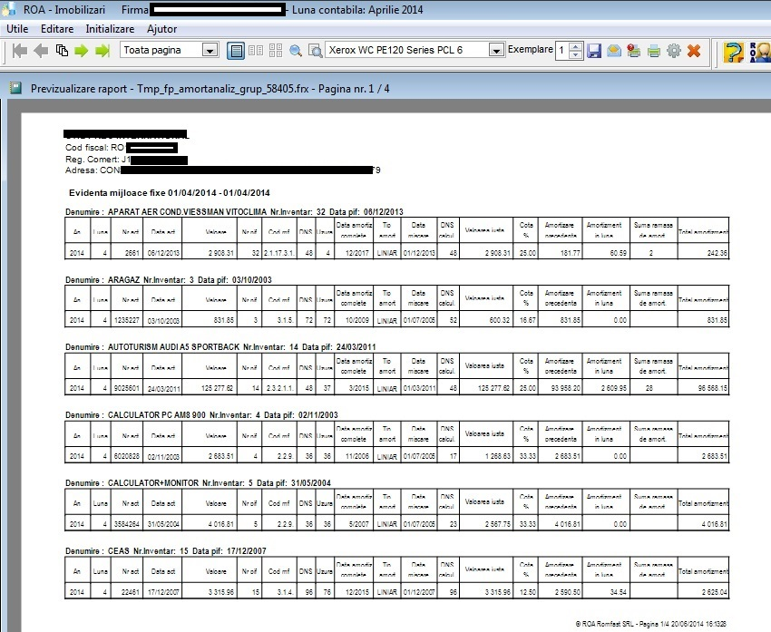
Raportul „Evidența mijloacelor fixe” în previzualizare
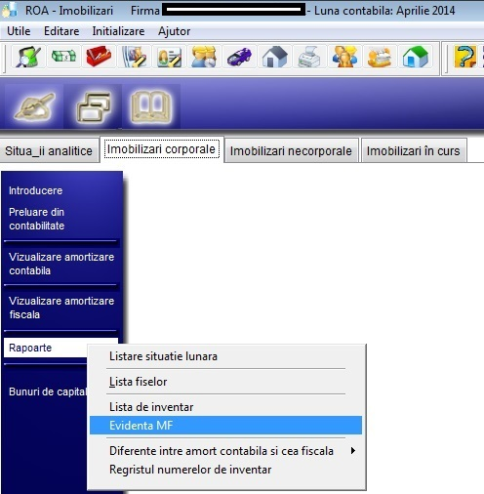
Meniul Rapoarte al paginii Imobilizări corporale
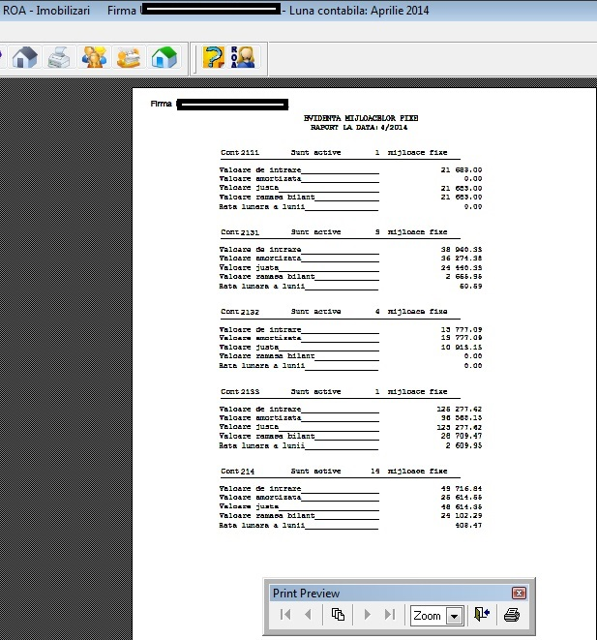
Evidența mijloacelor fixe listată din meniul Rapoarte

Capcane frecvente
Pragul fiscal pentru mijloc fix este 5.000 lei începând cu anul fiscal 2026 (anterior 2.500 lei). Codul fiscal art. 28 alin. (2) lit. b), modificat prin OUG 8/2026 (MO nr. 147/25.02.2026), art. 6 pct. 7 și art. 10 alin. (2). Mijloacele fixe cu valoarea fiscală de intrare între 2.500 și 5.000 lei, existente la 31.12.2025, se amortizează în continuare pe durata normală rămasă (art. 45 alin. (21³)). OUG 8/2026 nu modifică reglementările contabile: pragul contabil îl stabilește politica contabilă a firmei. Programul nu verifică pragul.

Numărul de inventar duplicat nu este blocat. Programul te avertizează la introducere, dar permite salvarea. Verifică „Registrul numerelor de inventar” înainte să confirmi.

Autoturismele din contul 2133 au amortizarea deductibilă limitată. Pentru vehiculele de categoria M1 (cel mult 9 locuri, inclusiv șoferul), Codul fiscal (art. 28 alin. (14)) limitează amortizarea deductibilă la 1.500 lei/lună, cu excepțiile prevăzute de lege (taxi, curierat, închiriere, agenți de vânzări etc.). Bifezi „Amort. max. deductibil” și completezi plafonul lunar. Nota de închidere separă partea deductibilă de cea nedeductibilă.

Fără bifa „Amort. max. deductibil”, toată amortizarea este deductibilă. Cu bifa activă și valoarea 0, toată amortizarea este nedeductibilă. Folosești 0 de exemplu la un mijloc fix amortizat integral și reevaluat.

O singură operație de valoare pe mijloc fix pe lună. Două operații pe același mijloc fix în aceeași lună (de exemplu majorare și reevaluare) pot da calcule greșite. Cumulează-le într-o singură operație.

Operațiile se fac doar din „Vizualizare amortizare contabilă”. Dacă ștergi o operație din lista contabilă, o ștergi și din „Vizualizare amortizare fiscală”. Altfel cele două situații nu mai corespund.

Fluxul de lucru — Privire de ansamblu
[1] Introducere sau preluare din contabilitate
↓
[2] Amortizare lunară (calculată de program) + verificare cu ROACONT
↓
[3] Operații: majorare, reevaluare, conservare, DNS, gestiune
↓
[4] Nota de închidere a amortizării
↓
[5] Ieșire din gestiune: vânzare, casare

Accesul în aplicație
Pornești ROAIMOB din lansatorul ROA: Managementul imobilizărilor → Imobilizări. Firma, anul și luna se schimbă cu click dreapta pe imaginea de fundal, în formularul „Alegeți firma / anul / luna”.
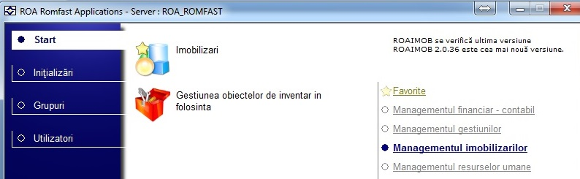
Lansarea aplicației din lansatorul ROA

Cele două axe ale ecranului
Axa orizontală conține, de sus în jos:
1. Bara de informare: aplicația, firma și luna contabilă
2. Meniul: Utile, Editare, Inițializare, Ajutor
3. Iconițele de acces rapid în celelalte aplicații ROA, pe aceeași firmă și lună
4. Paginile: Situații analitice, Imobilizări corporale, Imobilizări necorporale, Imobilizări în curs
Axa verticală se schimbă cu pagina aleasă. Conține operațiile, vizualizarea și rapoartele paginii.
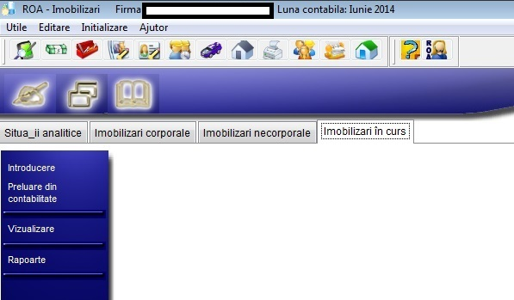
Axa orizontală și bara verticală a paginii Imobilizări în curs
Pagina | Bara verticală
Situații analitice | Istoric operații, Rulaj amortismente, Total amortismente, Rapoarte (nota de închidere)
Imobilizări corporale | Introducere, Preluare din contabilitate, Vizualizare amortizare contabilă, Vizualizare amortizare fiscală, Rapoarte, Bunuri de capital
Imobilizări necorporale | La fel ca la corporale, fără Bunuri de capital
Imobilizări în curs | Introducere, Preluare din contabilitate, Vizualizare, Rapoarte

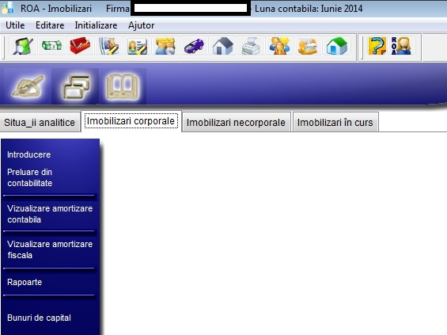
Bara verticală a paginii Imobilizări corporale

Amortizare contabilă și amortizare fiscală
Pentru imobilizările corporale și necorporale programul ține separat amortizarea contabilă și amortizarea fiscală. Le vezi în două liste: „Vizualizare amortizare contabilă” și „Vizualizare amortizare fiscală”.
Toate operațiile se fac din „Vizualizare amortizare contabilă”. Lista fiscală nu are butoanele Operațiuni, Modifică, Copiază și Șterge.

Meniul aplicației
Meniu | Ce găsești
Utile | Intrare, Calculator, Notepad, Ieșire
Inițializare → Serii | Seriile de numere, inclusiv pentru numerele de inventar
Ajutor | Instrucțiuni de utilizare, Despre program, Jurnal modificări

Imobilizări corporale

Introducere și preluare
Pașii sunt în Scenariile 1 și 2. Câmpurile principale ale formularului:
Câmp | Ce completezi
Denumire, Cod, Cont | Denumirea, codul din catalogul de imobilizări și contul contabil
Nr. inventar | Se propune din serie (Inițializare → Serii). La duplicat primești avertizare
Document achiziție | Numărul, data și valoarea de achiziție
Nr. și data PIF | Punerea în funcțiune
DNS, Tip amortizare | Durata normală de serviciu, în luni, și metoda de amortizare
Amortizare și uzură precedentă | Pentru mijloacele fixe parțial amortizate înainte de introducere
Valoare reziduală | Valoarea care nu se amortizează
Gestiune, Secție, Responsabil, Lucrare | Locul și persoana care răspunde de mijlocul fix
Amort. max. deductibil | Plafonul lunar deductibil (vezi Capcane frecvente)
Bun de capital | Urmărește ajustarea TVA dedus; cere cota TVA, prorata și baza TVA

Grupa „01. Obiecte de inventar” permite urmărirea obiectelor de inventar amortizate într-o singură lună.

Lista imobilizărilor
Deschizi lista din Imobilizări corporale → Vizualizare amortizare contabilă. Bifezi criteriile (număr document, denumire, număr de inventar, gestiune, cont etc.), completezi valorile și apeși Caută. Reset golește criteriile. Click dreapta pe capul de tabel deschide filtrul rapid.
Buton | Ce face
Operațiuni | Operațiile cu istoric (Scenariul 6)
Istoric Mișcări | Operațiile și ratele mijlocului fix. Adaugi, modifici sau ștergi o operație, inclusiv numărul și data documentului
Modifică | Atributele mijlocului fix: gestiune, responsabil, secție, lucrare etc.
Copiază | Mijloc fix nou cu datele celui selectat (Scenariul 7)
Șterge | Elimină mijlocul fix, după confirmare
Verifică | Compară valorile pe conturi cu contabilitatea
Listare / Excel | Rapoarte pentru selecția din listă / export în Excel

Operațiuni și Istoric Mișcări apar doar dacă ai drept de modificare.

Operații cu istoric
Operațiile se aleg din Operațiuni, pe mijlocul fix selectat. Lista lor e în Scenariul 6.
1. Majorare: introduci suma majorării; programul calculează valoarea nouă de intrare.
2. Schimbare DNS + reevaluare: modifici împreună valoarea de inventar, amortizarea totală, DNS, uzura totală și valoarea reziduală.
3. Conservare: pentru un mijloc fix aflat în conservare, opțiunea devine „scoatere din conservare”.
4. Ieșire din gestiune: pentru un mijloc fix ieșit, opțiunea devine „intrare în gestiune”.
O operație greșită se corectează sau se șterge din Istoric Mișcări.

Copiere imobilizare
Butonul Copiază deschide formularul de introducere completat cu situația mijlocului fix din luna curentă:
1. Denumirea, contul, codul, DNS, gestiunea, responsabilul și celelalte atribute.
2. Valoarea, amortizarea precedentă și uzura, fără rata lunii curente.
3. Numărul și data documentului de achiziție.
Toate câmpurile se pot modifica. Numărul de inventar se alocă la fel ca la o introducere nouă. Salvarea creează un mijloc fix nou; sursa rămâne neschimbată. Butonul nu apare în lista fiscală.

Verificare cu contabilitatea
Butonul Verifică compară, pe fiecare cont, valoarea imobilizărilor și amortizarea cu soldurile din ROACONT. Dacă valorile sunt egale, primești un mesaj de confirmare. Altfel vezi conturile și diferențele.
Opțiunea „IMOB_OBI” din Definirea Companiei stabilește dacă verificarea include și contul 303.

Bunuri de capital
Pentru imobilizările marcate „Bun de capital”, programul urmărește ajustarea TVA dedus la intrare, în funcție de activitatea efectivă. Registrul se deschide din Imobilizări corporale → Bunuri de capital.

Rapoarte
Raport | Unde | Ce conține
Listare situație lunară | Rapoarte | Situația lunii, ordonată după data și numărul PIF
Lista fișelor | Rapoarte | Fișa fiecărui mijloc fix: standard sau cu lista operațiilor
Lista de inventar | Rapoarte | Ordonată după număr de inventar, denumire sau data PIF
Evidența MF | Rapoarte | Evidența mijloacelor fixe; se salvează și în format xls
Registrul numerelor de inventar | Rapoarte | Numerele de inventar folosite
Situația reevaluărilor | Rapoarte | Reevaluările și diferențele de valoare
Diferențe amortizare contabilă / fiscală | Rapoarte | Listare sau Excel
Amortizări lunare, amortizare luna curentă | Lista → Listare | Pe interval sau pe luna curentă; grupat pe gestiune și cont sau pe cont
Situația reevaluărilor / majorărilor / modificărilor | Lista → Listare | Pentru selecție sau pentru toate imobilizările
Proces-verbal de casare | Lista → Listare | Câte un proces-verbal pentru fiecare document de casare

Imobilizări necorporale
Pagina funcționează la fel ca Imobilizări corporale: introducere, preluare, lista contabilă și fiscală, operații, copiere, verificare și rapoarte. Diferențele:
Element | Diferență
Bunuri de capital | Nu există în bara verticală
Lista fișelor | O singură variantă
Nota de închidere | Situații analitice → Rapoarte → Închidere imobilizări necorporale

Imobilizări în curs

Introducere și preluare
Imobilizările în curs se introduc din Imobilizări în curs → Introducere sau se preiau din contabilitate. Completezi denumirea, contul și contul analitic, numărul de inventar, documentul și valoarea de achiziție, gestiunea, responsabilul, secția și lucrarea.

Lista imobilizărilor în curs
Deschizi lista din Imobilizări în curs → Vizualizare. Culoarea rândului arată starea:
Culoare | Înseamnă
Negru | Imobilizare netransformată
Verde | Transformată parțial
Albastru | Transformată integral (valoare rămasă 0)

Buton | Ce face
Operațiuni | Transformări în mijloace fixe și adăugări la mijloace fixe existente
Istoric Mișcări | Adaugi, modifici sau ștergi operații. Așa ajustezi valoarea rămasă
Modifică / Șterge | Modifici sau elimini imobilizarea în curs
Verifică | Compară doar valoarea de inventar cu soldul din balanță
Listare / Excel | Listare simplă sau grupată pe lucrări / export în Excel

Transformare în mijloc fix
Pașii sunt în Scenariul 4. Bifezi „Ales” la una sau mai multe imobilizări în curs. „Valoare reținută” trebuie să fie cel mult egală cu valoarea rămasă. Ce nu transformi rămâne în curs.
Mijlocul fix nou apare în lista imobilizărilor corporale sau necorporale, cu valoarea egală cu suma valorilor reținute.

Transformare în N mijloace fixe
Creezi N mijloace fixe identice dintr-o singură imobilizare în curs. De exemplu, 10 laptopuri cumpărate pe aceeași factură.
1. Bifezi „Ales” la o singură imobilizare în curs.
2. Apeși Operațiuni → „Transformare în N imobilizări corporale” (sau necorporale).
3. Introduci numărul de mijloace fixe, între 2 și 999.
4. Confirmi împărțirea: valoarea totală, numărul de bucăți și valoarea pe bucată.
5. Completezi formularul o singură dată. Titlul arată „Transformare în N mijloace fixe — valoare pe bucată”.
6. Validezi cu ✓ și alegi cum se dau numerele de inventar.
Regulă | Cum funcționează
Valoarea | Se împarte egal la N. Ultima bucată ia restul, ca suma să fie exactă
Denumirea | Primește sufixul „01” … „N”, de exemplu „Laptop 01”, „Laptop 02”
Nr. inventar, cu serie configurată | Da = numere diferite, alocate din serie. Nu = același număr pentru toate bucățile
Nr. inventar, fără serie | Numere consecutive, începând cu numărul din formular
La final | Mesaj cu numărul de mijloace fixe create și numerele de inventar

Dacă o bucată dă eroare, nu se salvează nimic. Toate cele N mijloace fixe se creează într-o singură tranzacție. La eroare primești mesajul „Eroare la MF k din N”, iar imobilizarea în curs rămâne neschimbată.

Adăugare la un mijloc fix existent
„Adăugare la imobilizare corporală / necorporală” face o majorare pe un mijloc fix existent și scade valoarea imobilizării în curs.
Anularea unei adăugări: ștergi din Istoric Mișcări atât majorarea de pe mijlocul fix, cât și operațiile de transformare de pe imobilizările în curs.

Rapoarte
Raport | Ce conține
Lista imobilizărilor în curs | Listare simplă sau grupată pe lucrări
Registrul numerelor de inventar | Numerele de inventar ale imobilizărilor în curs
Situația reevaluărilor | Reevaluările imobilizărilor în curs

Închiderea lunii și trecerea la luna următoare
1. Verifici că toate intrările, operațiile și ieșirile lunii sunt introduse.
2. Apeși Verifică în lista imobilizărilor corporale, necorporale și în curs. Rezolvi diferențele.
3. Listezi nota de închidere: Situații analitice → Rapoarte → Închidere imobilizări corporale (apoi necorporale). Programul întreabă dacă defalcă nota pe secție; dacă folosești câmpul „Lucrare”, și pe lucrare.
4. Dacă nu lucrezi cu ROACONT, introduci nota manual în contabilitate.
5. Pentru luna următoare, dai click dreapta pe imaginea de fundal. În formularul „Alegeți firma / anul / luna” alegi Luna nouă (și Anul, la trecerea în anul următor) și confirmi cu Terminare.
Nota de închidere separă amortizarea deductibilă de cea nedeductibilă. Pentru mijloacele fixe cu „Amort. max. deductibil” (de exemplu autoturismele din 2133), partea peste plafon apare pe rând separat.

Luna blocată nu mai acceptă introduceri. Dacă luna este închisă, programul afișează „Luna este blocată!” și nu permite introduceri sau transformări.

Rapoarte disponibile — Rezumat
Categorie | Rapoarte disponibile
Amortizare | Amortizări lunare, amortizare luna curentă (pe gestiune și cont, pe cont), rulaj și total amortismente
Închidere | Nota de închidere a amortizării, corporale și necorporale
Evidență | Situație lunară, lista fișelor, lista de inventar, evidența MF
Numere de inventar | Registrul numerelor de inventar, pe fiecare pagină
Operații | Situația reevaluărilor, majorărilor și modificărilor; istoric operații
Contabil / fiscal | Diferențe între amortizarea contabilă și cea fiscală
Ieșiri | Proces-verbal de casare
În curs | Lista imobilizărilor în curs, simplă sau grupată pe lucrări

Întrebări frecvente (FAQ)

Î: Am introdus greșit o operație. Cum o anulez?
R: Selectezi mijlocul fix în „Vizualizare amortizare contabilă” și apeși Istoric Mișcări. Modifici sau ștergi operația. Dacă o ștergi, o ștergi și din „Vizualizare amortizare fiscală”.

Î: De ce nu văd butoanele Operațiuni și Istoric Mișcări?
R: Apar doar dacă ai drept de modificare. În lista fiscală, Operațiuni nu apare deloc.

Î: Transformarea în N mijloace fixe a dat eroare. Ce s-a salvat?
R: Nimic. Imobilizarea în curs rămâne neschimbată. Corectezi cauza și reiei transformarea.

Î: Cum schimb firma, anul sau luna contabilă?
R: Dai click dreapta pe imaginea de fundal a aplicației. Se deschide formularul „Alegeți firma / anul / luna”. Alegi Firma, Anul și Luna și confirmi cu Terminare (Ctrl+F).

Î: Pot crea mai multe copii după același mijloc fix?
R: Da. După fiecare salvare programul întreabă dacă mai creezi o copie după același mijloc fix.

Istoric versiuni
v. 01.10.2026 — Manual refăcut în format nou; adăugate Copiere și Transformare în N MF; schimbarea firmei/lunii prin click dreapta pe fundal; plafonul de 1.500 lei verificat pentru 2026; pragul fiscal de 5.000 lei pentru mijloace fixe (OUG 8/2026).
v. 07.2021 — Versiunea anterioară, în format vechi.

Manual generat pe baza documentației tehnice ROAIMOB

